Тетяна ЧАЮК,
методист кабінету інноваційної
діяльності та науково-дослідної роботи
Рівненського ОІППО

ВИКОРИСТАННЯ ІГРОВИХ ТЕХНОЛОГІЙ
НА УРОКАХ УКРАЇНСЬКОЇ МОВИ ТА ЛІТЕРАТУРИ
У 5 КЛАСАХ НОВОЇ УКРАЇНСЬКОЇ ШКОЛИ

Реформа Нової української школи переходить на новий рівень. У 2022/2023 навчальному році учнів 5-х класів навчатимуть в умовах реалізації Державного стандарту базової середньої освіти. Відомо, що 5-й клас – це відповідальний і достатньо важкий період адаптації дітей до середньої ланки школи, тому важливо допомогти їм пристосуватися до нових вимог освітнього середовища.
Забезпечити успішну адаптацію дитини до нових умов організації освітнього процесу, а в перспективі й подальшого її особистісного розвитку, допоможе використання ігрових технологій.
Сучасний освітній процес неможливо уявити без гри. Гра є найбільш природною формою взаємодії між дітьми, саме в грі школярі розвиваються вільно і гармонійно. Гра, будучи одночасно і розвагою, і відпочинком, здатна перерости у навчання, творчість, терапію, модель людських відносин і проявів у праці. Одним з основних умінь вчителя видатний педагог В. Сухомлинський вважав уміння проникнути в духовний світ дитини: «Гра – це величезне світле вікно, через яке в духовний світ дитини вливається цілющий потік уявлень, понять про навколишній світ, іскра, що запалює вогник допитливості… Гра має бути засобом усебічного розвитку, зокрема розвитку інтелектуального» [4].
Ігрові завдання сприяють підвищенню пізнавальної діяльності, мотивації школярів, глибшому засвоєнню знань, індивідуалізації навчання, визначенню рівня сформованості вмінь і навичок учнів, розвивають пам’ять, увагу, вміння аналізувати та порівнювати. У грі розвивається кмітливість, винахідливість, ініціатива, виробляється організаторські вміння і навички.
За характером освітнього процесу ігри бувають таких видів:
- навчальні, тренувальні, узагальнюючі;
- пізнавальні, виховні, розвиваючі;
- репродуктивні, продуктивні, творчі;
- комунікативні, діагностичні, профорієнтаційні та ін.
Більшості ігор притаманні такі чотири ключові риси:
- Перша: вільна розвивальна діяльність, яка застосовується лише за бажанням дитини та заради задоволення від самого процесу діяльності, а не тільки від результату (процедурне задоволення);
- Друга: творчий, надзвичайно активний характер ігрової діяльності (поле творчості);
- Третя: емоційна піднесеність діяльності, суперництво, змагання, конкуренція тощо (чуттєва природа гри, емоційна напруга);
- Четверта: наявність прямих або опосередкованих правил, що відображають зміст гри, послідовність її розвитку.
Ігровим технологіям притаманні такі цілі: дидактична, розвивальна, виховна, соціалізуюча. Проаналізуємо їх детальніше (див. рис. 1).
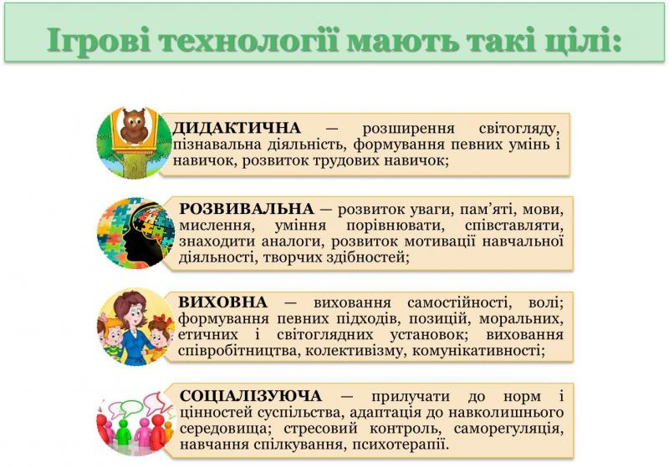
Рис. 1. Цілі, притаманні ігровим технологіям

Визначають такі вимоги до іго:
– мають відповідати освітній програмі;
– ігрові завдання повинні бути не надто легкими, але й не надто складними;
– відповідність гри віковим особливостям.
Основна функція педагогічної діяльності полягає не просто в передачі знань, а передусім у створенні проблемно-пізнавальних ситуацій і керуванні процесом пізнавальної діяльності учнів з обліком їх індивідуальних особливостей.
У людській практиці ігрова діяльність виконує такі основні функції:
- розважальну (це основна функція гри – розважити, зробити приємність, надихнути, розбудити інтерес);
- комунікативну (освоєння діалектики спілкування);
- діагностичну (виявлення відхилень від нормативної поведінки, самопізнання в процесі гри);
- ігротерапевтичну (подолання різних труднощів, що виникають в інших видах життєдіяльності);
- самореалізації (прояв здатностей і прихованих можливостей);
- міжнаціональної комунікації (засвоєння єдиних для всіх людей соціокультурних цінностей);
- соціалізації (включення в систему суспільних відносин);
- естетичну (насолода, яка від гри).
Особливого значення в освітньому процесі надають дидактичним іграм. У ситуації дидактичної гри дитина засвоює програму значно успішніше, ніж у ситуації навчального заняття, адже в дидактичній грі навчальна мета – частина ігрової ситуації з виконанням певних правил. За таких умов засвоєння нового матеріалу відбувається без особливого напруження.
Дидактичні ігри – це шлях до пізнання і творчості. Вони допомагають індивідуалізувати роботу на уроці. Якщо спочатку учень може зацікавитись лише грою, то дуже швидко його вже цікавитиме пов’язаний із нею матеріал, в нього виникне потреба вивчити, зрозуміти, запам’ятати цей матеріал. Систематичне використання ігор підвищує ефективність навчання. У дидактичних іграх діти спостерігають, порівнюють, класифікують предмети за певними ознаками, здійснюють аналіз і синтез, абстрагуються від несуттєвих ознак, роблять узагальнення. Саме у грі слід шукати приховані можливості для успішного засвоєння учнями навчального матеріалу.
У системі активного навчання на уроках української мови та літератури, самостійно відкриваючи для себе певні мовні явища, учень переживає задоволення, упевненість у своїх здібностях, що зумовлює самореалізацію особистості. У зв’язку з цим важливо використовувати такі моделі пізнавальних (дидактичних) ігор: імітаційні, операційні, рольові, сюжетні, ігри-змагання, лінгвістичні.
В імітаційних іграх під час заняття імітується діяльність конкретної роботи людей (літературознавці, редактори, письменники, поети та ін.), обставини, умови, в яких відбувається подія. У зв’язку з цим варто практикувати такі типи уроку, як: урок-мандрівка, урок-заочна екскурсія тощо.
Операційні ігри допомагають відпрацювати виконання конкретних специфічних операцій (методику проведення дискусії, конференції, бесіди, диспуту). Проводячи урок-розслідування, урок-суд, особлива увага приділяється вивченню реальної обстановки.
Завдяки рольовим іграм відпрацьовується тактика поведінки, дій, виконання функцій. Між учасниками розподіляються ролі з обов’язковим змістом відповідно до проблемної ситуації, винесеної на обговорення. Для проведення таких ігор використовуються такі типи нестандартних уроків, як: урок-подорож, урок-казка, урок-композиція.
Сучасна методична література пропонує безліч нових форм роботи на уроці. Цьому сприяє цілий спектр лінгвістичних ігор, до яких відносять: кросворди, вікторини, аукціони, мовні конкурси, лінгвістичні загадки, лінгвістичні задачі, ребуси, каламбури, тренінги, фестивалі, книгарня, «жива» газета, вітальні, ярмарки, лото, марафон, усний журнал, захист проєкту, вправи «Сходи», «Перехрестя», «Ти – редактор», «Зайвина», «Спіймай помилку», «Вірю – не вірю», «Визбирувач», «Сортування», «Найрозумніший», «Мовна дуель», «Останнє слово – за тобою», «Хто швидше», «Лінгвоестафета», «Ти – учитель» та багато іншого.
Пропонуємо ознайомитися з найцікавішими з них.

Вправа 1. Розгадайте ребус
Поміркуйте, яке слово зашифроване в ребусі. Запишіть відповідь. Створіть графічні схеми будови слів, як утворилися.



Підказка! Це назва квітки, що росте в Українських Карпатах, а також найвідомішої пісні Володимира Івасюка.

Вправа 2. Розгадайте ребус
Поміркуйте, які слова зашифровані в ребусах. Зі словами-відгадками складіть речення. Запишіть їх. Підкресліть дзвінкі приголосні в кожному слові складених речень.


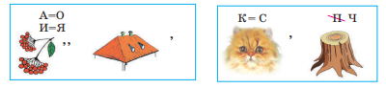

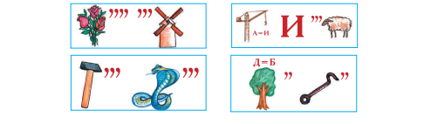
Вправа 3. Відгадайте загадку
Поміркуйте, яке слово може бути відгадкою. З’ясуйте, однозначне чи багатозначне воно.


Вправа 4. Складіть загадку
Складіть 2–3 загадки про предмети, зображені нижче. Запропонуйте однокласникам відгадати їх.

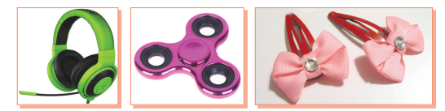

Вправа 5. «Каламбур»
Прочитайте каламбур, замінивши рисунки відповідними словами.

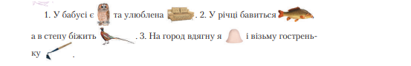

Під час викладання української мови та літератури в 5-х класах доречно використовувати такі види ігрових вправ: анаграма, антисуржик, асиндетон, брак слів, вкраплення, дуель, епіфора, зроби з мухи слона, кліше, лови помилку, мовний ланцюжок, поле чудес, резюме та інші. Переконані, що дітям неодмінно сподобають ігри: «Конкурс чомучок», «Лінгвіст-конструктор», «Мудрик», «Похід за знаннями», «Відгадай слово», «Мовний крос», «Мовний баласт»,«Запитання-жарти», «Віднови слово»,«Склади дерево пізнання частини мови…» та ін. [5].
Гра, особливо лінгвістична, є резервом творчої самореалізації вчителя й учня. Видатний педагог В. Сухомлинський свого часу особливої уваги надавав «урокам творчості», на яких учитель має можливість формувати учня як креативну особистість, адже «…далеко не кожен стане вченим, письменником, артистом, далеко не кожному судилося винайти порох, але майстром своєї справи повинен стати кожен – це найважливіша умова всебічного розвитку особистості». Уроки творчості дають школярам можливість розкритися, презентувати свої вміння. Важливо розвинути у дітей поетичний хист, учити їх писати невеличкі оповіданнячка, вірші, редагувати поетичне слово.
Використання ігрових завдань сприяє розвитку мислячої особистості. Такі завдання здебільшого є пошуковими. Вони ставлять учня перед необхідністю самостійно знаходити шляхи розв’язання, а отже, розпізнавати й аналізувати мовні факти, зіставляти їх і формулювати висновки. Це зі свого боку розвиває творчі здібності школярів, їхню увагу та ініціативність. Робота з ігровими завданнями створює позитивну мотивацію навчання, пробуджує бажання шукати щось нове, незвідане. Крім того, самостійно відкриваючи для себе певні мовні явища, учень отримує задоволення від процесу пошуку, відчуває впевненість у своїх силах, що зумовлює самореалізацію зростаючої особистості.
Ігрові завдання можна використовувати на різних етапах уроку, адже вони допомагають активізувати увагу учнів, відпрацьовувати засвоєні знання, зняти напруження, підвищити продуктивність роботи.
Зважаючи на шкільну практику, вдало проведена гра неабияк розвиває в школярів інтерес до мови, формує комунікативні здібності учнів, зацікавлення предметом, сприяє емоційному й інтелектуальному збудженню, що позитивно впливає на засвоєння матеріалу.
Варто зазначити, що головною умовою успішного застосування ігор є активне залучення учнів не лише до гри, а й до процесу створення її.
Саме уроки з елементами гри сприяють розвитку творчих здібностей, уяви, мислення, мовлення учнів. Адже уроки мови передусім спрямовані на формування мовної та мовленнєвої компетентності дітей, розвиток комунікативних, творчих здібностей, уміння створювати оригінальні усні й письмові висловлювання в будь-якій формі, користуючись фонетичним, лексичним, стилістичним, граматичним багатством рідної мови.
Під час занять з української мови та літератури можна запропонувати учням утворити хмаринку слів.

Вправа 6. Хмаринка слів «Добери синоніми»
На прикладі запропонованої нижче картинки продемонструйте багатство української мови. Доповніть перелік запропонованих синонімів.

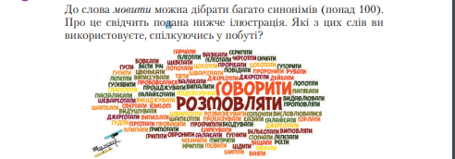
Вправа 7. «Працюємо зі схемою»
Користуючись інформацією з малюнка-схеми, розкажіть про мову та її значення в житті людини й суспільства. Які риси притаманні українській мові?

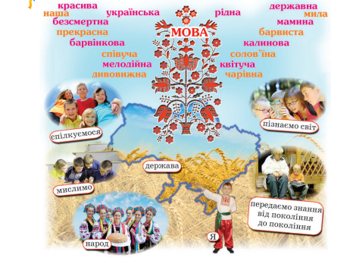

Розпочинаючи вивчення у 5 класі теми «Лексикологія» та з метою зацікавити учнів темою уроку, розвинути їхню уяву, мислення, комунікативні здібності, можна провести урок-подорож. Під час пояснення нового матеріалу доречним буде використання такого виду гри, як кросворд.

Вправа 8. Розгадайте кросворди

Кросворд «Україна»
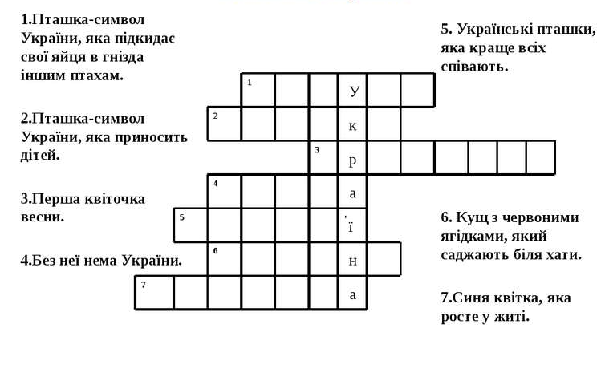
Кросворд «Країни-сусіди України»

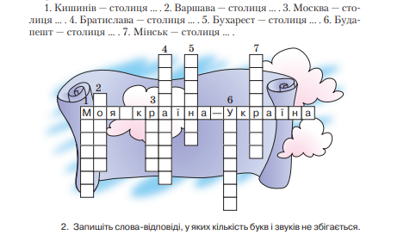

На етапі закріплення вивченого матеріалу, з метою розвитку мовленнєво-комунікативних умінь школярів, можна застосовувати мовні ігри (за В. Федоренком) [5].
Пропонуємо розглянути деякі з них.

Вправа 9. «Ідентифікація слова»
Гра дає змогу поповнити словниковий запас учнів, зміцнити навички роботи зі словом, сприяє виробленню уваги до слова й уміння швидко орієнтуватися в лексичному матеріалі.
Правила гри. Учні отримують аркуші, на яких віддруковано певні слова та їхні можливі тлумачення. Завдання учня – ідентифікувати ці слова, розпізнати їх шляхом добору визначень, синонімів, відповідників; з’ясувавши значення слів, створити синонімічний ряд та увести слова-синоніми в діалог «Розкажи мені». Перемагає той, хто правильно не лише розпізнає всі слова, а й якнайбільше із них використає в діалозі.
Завдання для гри. Ґазда – пшоно, дядько, господар, штани; файно – гарно, швидко, правильно; леґінь – лікар, юрист, племінник, парубок, черевик; ватра – вата, кукурудза, вода, вогонь; вербальний – безслівний, словникарський, словниковий, словесний, словотвірний.

Вправа 10. «Комбінаторика»
Гра розвиває творчі здібності, фантазію та мислення школярів, формує в них комунікативні навички, увагу до слововживання, розширює словниковий запас учнів, розвиває навички синтезу, аналізу, зіставлення мовних явищ.
Правила гри. Із метою переконати співрозмовника в красі довкілля, створіть ситуацію опису зимового дня, увівши в нього слова в переносному значенні, в яких відбувається чергування.
Завдання для гри. Прокидатися, сумний, співати, летіти, засинати; дорога, рука, ноги, сиджу, ловити, сказати

Вправа 11. «Павутинка»
Гра розвиває комунікативні та творчі здібності учнів, формує в них увагу до слововживання.
Правила гри. Побудувати речення, з’єднавши довільно розкидані слова. Скласти діалог, узявши за основу відредаговані речення.
Завдання для гри: 1. На, народи, боротися, земля, за, щастя. 2. Мир, землі, на, всій, хай, буде. 3. Свято, відзначаємо, квітні, ми, яке.

Вправа 12. «Редактор»
Гра сприяє піднесенню культури мовлення школярів, прищепленню їм навичок редагування, виробленню вміння глибоко осмислювати як своє, так і чуже мовлення.
Правила гри. Учитель записує на дошці неправильно побудовані словосполучення, речення. Учні самостійно редагують вислови й розігрують телефонну розмову на основі такої мовленнєвої ситуації: «Уявіть, що вам потрібно забронювати місце у готелі для літнього відпочинку».

Вправа 13. «Конструктор»
Гра розвиває творчі здібності школярів, збагачує їхній словниковий запас, привчає правильно добирати частини слова.
Правила гри. Із поданих префіксів, суфіксів, коренів слів, записуючи решту слова, учні мають скласти слово та увести його в речення.

У системі сучасного освіти ігрові технології посідають чільне місце. Навчальна гра ефективно сприяє розвитку комунікативної компетентності школярів, що є головною метою стандартизованої мовної освіти. В основній школі ігрові форми навчання є дуже ефективними, якщо їхнє проведення правильно організувати. Ігрова діяльність зацікавлює учня, знімає скутість, адже помилки, яких він допускає під час гри, не дошкуляють так сильно, як під час звичайних вправ. До того ж, учитель у грі – не контролер, а такий самий гравець або ведучий, що додатково полегшує налагодження спілкування на уроці.
Ігрові методи багатопланові, кожен з них у той чи інший спосіб сприяє виробленню певної навички. З огляду на це виокремлюють ігри-вправи, ігрові дискусії, ігрові ситуації, рольові та ділові навчальні ігри, комп'ютерні ділові ігри. Універсальним для урізноманітнення сучасного навчання є добірка ігор із використанням набору «Шість цеглинок» LEGO.
На уроках української літератури варто використовувати творчі ігри. До них належать режисерські, сюжетно-рольові (сімейні, побутові, суспільні), будівельно-конструктивні, ігри на теми літературних творів (драматизації, інсценування).
На уроках і заняттях розвивального характеру варто використовувати розробки різноманітних ігор, як-от: інтелектуальних, ігор із віршованими завданнями, ігор-припущень, ігор-загадок, ігор-бесід тощо. Ігрова діяльність спрямована на розвиток у дітей уваги, спостережливості, запам’ятовування, порівняння, розвиток цікавості та пізнавальних інтересів.
Сучасним можна назвати той урок, що побудований на засадах розвиваючого навчання та сприяє розвитку в учнів розумових операцій, зокрема аналізу, синтезу, порівняння, узагальнення, систематизації, класифікації, визначення причинно-наслідкових зв’язків та залежностей між різноманітними фактами, явищами, а також виробленню навичок логічного структурування. Сучасна школа покликана застосовувати модель навчання, яка будується на діалогових формах спілкування та взаємодії. Саме тому, потрібно використовуючи ігрові технології під час навчання, що дозволить учням побачити власний прогрес, відчути ситуацію успіху.

СПИСОК ВИКОРИСТАНОЇ ЛІТЕРАТУРИ
- Глазова О. П. Українська мова. 5 клас : підручник для закладів загальної середньої освіти. 2-ге вид., доопр. Київ : Видавничий дім «Освіта», 2018. 240 с. : іл.
- Дичківська І. М. Інноваційні педагогічні технології : навч. посіб. Київ : Академвидав, 2004. 450 с.
- Мелешко Л. В. Навчальна гра як засіб розвитку комунікативних здібностей учнів на уроках української мови. Методичний пошук. Житомир : Вид-во: ЖДУ ім. І. Франка, 2014. Вип. 20. Ч. 1. С. 150–158.
- Сухомлинський В. О. Методика виховання колективу. Київ : Рад. шк., 1971. 208 с
- Федоренко В. Л. Енциклопедія інтелектуальних ігор на уроках української мови. Харків : Основа, 2008. 424 с.
- Шість цеглинок в освітньому просторі школи : методичний посібник / упоряд. О. Рома. The LEGO Foundatson, 2018. 45 с.
- Єрмоленко С. Я., Сичова Т. В. Українська мова. 5 клас : підручник для закладів загальної середньої освіти. 2-ге вид., доопрац. Київ : Грамота, 2018. 256 с. : іл.

